Bài tập HTML & CSS

**Phía dưới là 3 bài thực hành ngắn. Sinh viên trình bày mỗi bài bằng 1 file HTML (đặt tên file HTMLM theo bài) và nén các file lại, đặt tên file nén là: [Hoten].[MSV].ThucHanhCSS trước khi upload lên classroom.**

**Lưu ý: Chỗ nào chưa biết làm như thế nào (Vd như chưa học hàm để xử lý cái đó, hoặc gặp khó khăn về thuật toán xử lý v.v….) thì tra Google mà làm nhé :D**

# Bài 1

Tạo 1 file html, đặt tên *[ten_sinh_vien]-[lop]-baitaphtmlcss.html*.

* Đặt title cho trang html là Bài tập HTML & CSS
* Dùng thẻ <h1> đặt 1 heading với nội dung: ***Thông tin sinh viên***. Định dạng style cho thẻ <h1> này với font-size: 40px, màu chữ *#000099*.
* Tạo 1 form, đặt tên là *student_form*, phương thức *post*, action trỏ đến file xu_ly.php, các thông tin cần nhập trên form như sau:
  + Ô nhập kiểu text, tên là ten_sinh_vien
  + Ô nhập kiểu text, tên là ngay_sinh
  + Ô nhập kiểu radio, với 2 giá trị Nam và Nữ
  + Ô select với các giá trị là tên lớp: K17A, K17B, K18A, K18B, K18C.
  + Ô nhập kiểu checkbox với các giá trị thể hiện có là thành viên của BIT, LCH hay không
  + Ô nhập kiểu textarea để nhập mô tả ngắn về tính cách bản thân
  + Nút nhập lại, khi click vào thì mọi thông tin đã nhập sẽ bị xóa trắng
  + Nút Xác nhận, khi click vào thì sẽ gửi form để xử lý theo thuộc tính action

Tham khảo:

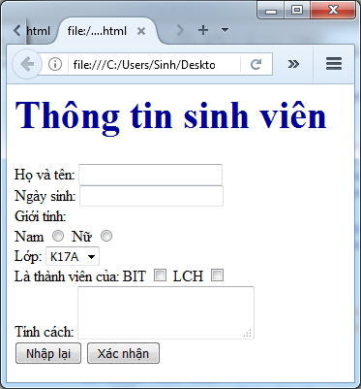

Lưu ý: muốn viết tiếng Việt trong **Dreamweaver** cần sửa giá trị Encoding thành UTF-8 thông qua menu: Modify 🡪 Page Properties 🡪 Title/Encoding

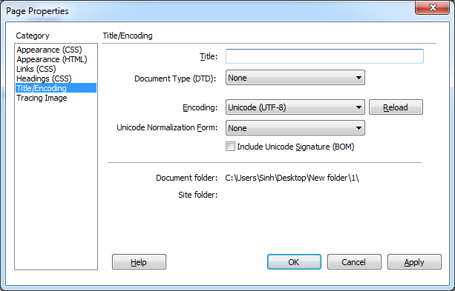

# Bài 2

Cho đoạn code được lưu trong file lab2_exercise_1.html. Sửa lại đoạn code đó để thẻ <div> đã cho có chiều rộng 200px, chiều cao 300px, khoảng cách với các hình khối bên trên là 50px, bên phải là 20px, bên dưới là 50px và bên trái là 10px.

Bổ sung thêm 1 thẻ div có nội dung y hệt, chỉ khác màu đường viền là #990033, màu nền khối là #CCC và 2 thẻ div đảm bảo nằm cùng hàng cạnh nhau.

Kết quả tham khảo:

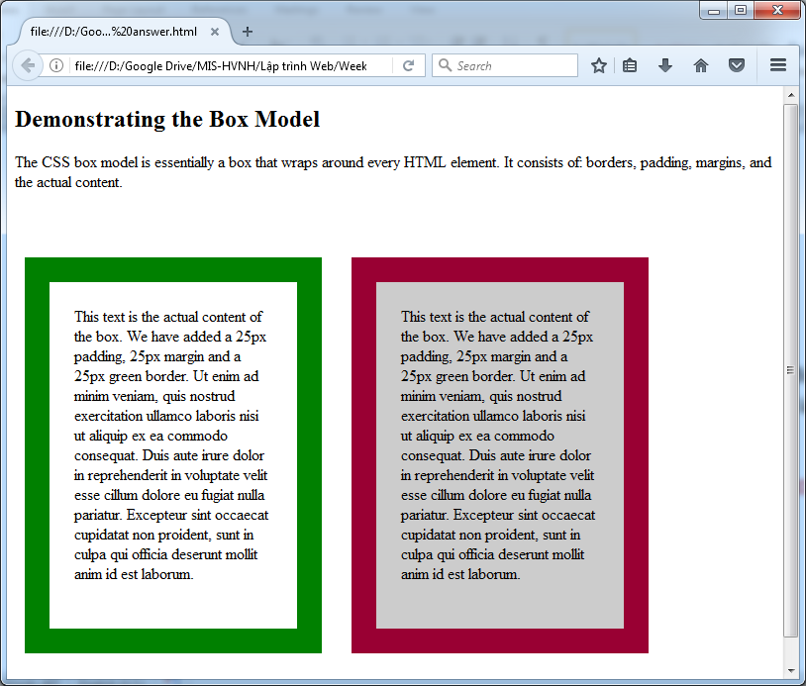

# Bài 3

Đọc kỹ hướng dẫn theo link: <http://www.w3schools.com/css/css_link.asp>

Cho đoạn code được lưu trong file lab2_exercise_2.html.

Xóa bỏ gạch chân cho đường link trong trang web kể cả khi chưa click vào link và khi đã click vào link (visited và unvisited), khi di chuột qua đường link thì link đổi màu sang màu đỏ (red).